**六年级数学上册第一阶段自测卷**

学校：_________________班级：______________姓名：________________学号：_____________

................................................................................................................................................装........订.......线......................................................................................................................

**学校 班级 姓名 学号 考场**

**……………………装………………订………………线………………内………………不………………要………………答………………题……………………**

**一、填空。（共25分）**

1.一个长方体，相交于同一顶点的相邻三个面的面积是16m²、10m²、15m²，这个长方体的表面积是（     ）m²。

2. 挖一个长和宽都是5米的长方体菜窖，要使菜窖的容积是50立方米，应该挖 (       )米深。

3. 在括号里填上适当的数。（每题算1分）

90020立方厘米=（ ）升  4.07立方米=( )立方米( )立方分米

3.02立方米=（   ）立方分米  9.08立方分米=(  )升(  )毫升

4. 一个长方体的金鱼缸，长是1.2米，宽是5分米，高是6分米，不小心前面的玻璃被打坏了，修理时配上的玻璃的面积是（    ）平方分米。

5. 在括号里填合适的单位。

①一本数学书封面的面积约是240（ ） ②一间教室容积大约是150（ ）

③一个书包的体积大约是14（ ） ④一个茶叶罐的体积大约是900（ ）

6.把数量关系式补充完整。

①科技书的本数比文艺书少。（ ）的本数×=（ ）的本数

②母鸡的只数比公鸡的只数多。（ ）×=（ ）

7. 1dm³的正方体可以分成（ ）个1cm³的小正方体。如果把这些小正方体排成一行，一共长（ ）dm。

8. 一个正方体木箱的表面积是72dm²，这个木箱占地面积是（ ）dm² 。

9. 如果一个长方体，如果它的高增加2cm就成一个正方体，而且表面积增加24cm²,原来这个长方体的表面积是（   ），体积是（ ）。

10. 做一节长1.2米，宽和高都是10厘米的通风管，至少要铁皮（ ）平方厘米。

11. 用三个棱长都是2cm的正方体拼成一个长方体，这个长方体的表面积是（ ），体积是（ ）。

12.一个长方体，它的表面积是136平方厘米，底面积是32平方厘米，底面周长是24厘米，这个长方体的体积是（ ）平方厘米。

13.（建邺区调研）一块面积是 135 平方厘米的正方形铁皮，在四个角剪去四个小正方形后，正好可以折成无盖的正方体容器。如果给这个容器配一个盖子，盖子面积至少是（ ）平方厘米。

**二、选择（填序号，共18分）**

1.你自己的一只拳头伸进装满水的脸盆中，溢出来的水的体积( )。

A.大于1毫升，小于10毫升 B.大干10毫升，小于1升

C.大干1升，小于1立方米

2. 棱长1米的正方体可以切成（　 　）个棱长1分米的小正方体。

A1000000 B10000 C1000 D100

3. 用（ ）个棱长2 cm的小正方体可以拼成一个棱长4cm的大正方体。

A4 B8 C9 D27

4. 一个长6dm，宽4dm，高5dm的长方体盒子，里面最多能放（　）个棱长为2dm的正方体木块。

A 15 B13 C14 D12

5.下列四个图形中，不能拼成正方体的是（ ）。

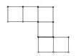 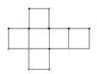 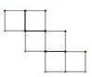 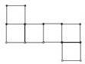

A B C D

6. 用8个1立方厘米的小正方体拼成一个大正方体（如图），如果拿去一个小正方体，剩下部分的表面积与原来正方体相比（ ），体积（ ）

A.大了 B.小了 C.不变

7.一个正方体棱长扩大3倍，它体积扩大（ ）倍，表面积扩大（ ）倍

A6 B9 C12 D27

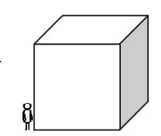8.（玄武区试题）小明的身高是 1 米，他身旁有个正方体水箱，试估计该水箱的体积（ ）。

A. 8 立方米 B. 27 立方米 C. 64 立方米

9.（玄武区试题）如图，是测量一颗铁球体积的过程：

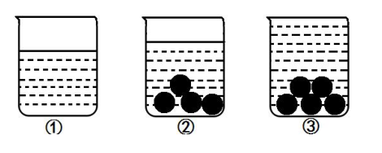①将 300mL 的水倒进一个容量为 500mL 的杯子中；

②将四颗相同的铁球放入水中，结果水没有满；

③再将一颗同样的铁球放入水中，结果水满溢出。

根据以上过程，推测这样一颗铁球的体积大约在（ ）。

A. 30—40 立方厘米

B. 40—50 立方厘米 C. 50—60 立方厘米

三、操作题**（ 16分， 每题8分）**

1.（建邺区调研）右图是长方体展开图的左面，长方体展开图的下面四个顶点的

位置用数对表示分别是（2，3），（2，5），（5，3），（5，5）。

(1)请你画出长方体的展开图，使展开图成为轴对称图形，并在图中画出所有对称轴。

(2)在图中，长方体展开图的左面向右平移（ ）格可以与长方体的右面重合。

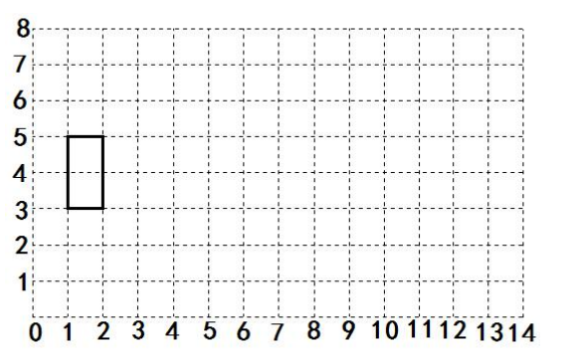(3)如果图中每个小正方形的边长是 1 厘米，这个长方体的表面积是（ ）平方厘米。

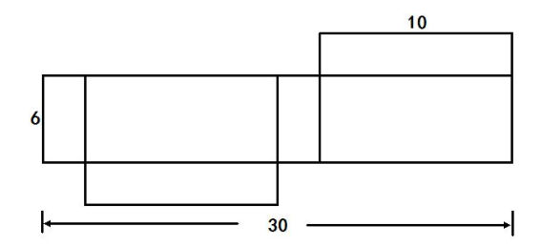

2.如图（右上方）是一个长方体的展开图，这个长方体的长是（ ）cm，宽是（ ）cm，高是（ ）cm，体积是（ ）。

**四、解决问题。（共31分）**

1.吴大伯家今年收白果60千克，今年收的核桃重量比白果多。（6分）

（1）收的核桃比白果多多少千克？ （2）收核桃多少千克？

2. 装修一间长8.5米，宽6米，高4.2米的会议室，在会议室的四周和顶棚贴塑料壁纸，门窗面积一共有35.8平方米，至少需要壁纸多少平方米？（5分）

3. 学校要砌一道长20米，宽24厘米、高2米的墙，每立方米需要砖525块，学校需要买多少块砖？（5分）

4.工人把10.5立方米黄沙铺在一个长6米、宽3.5米的长方体沙坑里，可以铺多厚？（用方程解）（5分）

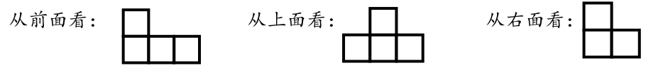5.一个立体图形由棱长 2 厘米的小正方体摆成，从前面、上面、右面看如图所示，这个立体图形的体积是多少立方厘米？（5分）

6. 一段长方体钢材，长1.6米，横截面是边长4厘米的正方形。如果每立方厘米钢材重7.8克，这段方钢重多少千克？（5分）

**[思维挑战]（每题10分）**

1.一块长方形铁皮，长 12 厘米、宽 8 厘米，在它的四个顶点处各剪下一个边长为整厘米数的小正方形，将剩下的部分做成一个无盖的长方体容器，这个容器的容积最大是多少？（不考虑铁皮的厚度焊接，建议列表整理）

2.A、B两容器如图所示，A容器中水深5厘米，B容器中水深23厘米。将容器B中的水倒一部分到容器A中，使两容器水的高度相同，这时水深多少厘米？

